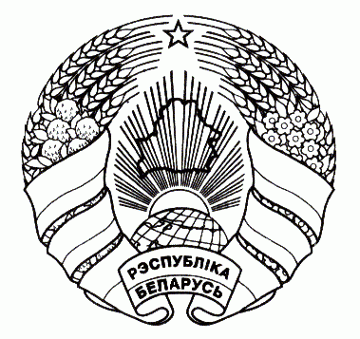
ГАРАДОЦКІ РАЁННЫ ГОРОДОКСКИЙ РАЙОННЫЙ ВЫКАНАЎЧЫ КАМ1ТЭТ ИСПОЛНИТЕЛЬНЫЙ КОМИТЕТ

РАШЭННЕ РЕШЕНИЕ

12 августа 2019 г. № 646
г. Гарадок г. Городок
Об изменении решения
Городокского районного
исполнительного комитета
от 10 мая 2019 г. № 351

На основании пункта 1 стати 40 Закона Республики Беларусь от 4 января 2010 г. № 108-3 «О местном управлении и самоуправлении в Республике Беларусь» Городокский районный исполнительный комитет РЕШИЛ:
1. Внести изменения в решение Городокского районного исполнительного комитета от 10 мая 2019 г. № 351 «Об ограничении времени продажи алкогольных напитков на территории Городокского района» в абзаце 4 пункта 1 слова «1 сентября» заменить словами «2 сентября»
2. Настоящее решение вступает в силу после его официального опубликования.

Председатель  Управляющий делами | П.П. Коробач  И.Д.Демьяненко

Ржеутская 5 95 45

Зав. юридическим сектором:
Белохвостова О.Ф. ___________
Члены исполкома:
Автухов В.А. ___________
Бычек Ф.Н. ___________
Воронко Т.А. ___________

Груганова Т.Л. ___________
Здольникова М.А. ___________
Люлюк Р.О. ___________
Потапенко А.М. ___________
Савицкий В.Н. ___________
Якушевич С.В. ___________
Начальник отдела экономики
райисполкома __________ Иваненко Е.Г.

